**ПРИЛОЖЕНИЕ Б ТЕХНИЧЕСКИЙ ПРОЕКТ**

**АННОТАЦИЯ**

В данном документе предоставлен эскизный проект по разработке программы «LibraryStar». Этот документ является важной частью документации и включает в себя подробное описание архитектурных, технических и функциональных аспектов проекта. В этом разделе должны быть представлены различные документы и схемы, такие как ERD (схема сущность-связь), словарь данных, схема интерфейса, структурная схема и функциональная схема. Документ содержит в себе такие разделы, как: введение, цель проекта, задачи проекта, технические аспекты, схема интерфейса, структурная схема, функциональная схема, бюджет и ресурсы, план работ, ожидаемые результаты, риски и меры по их снижению и заключение.

СОДЕРЖАНИЕ

1. ВВЕДЕНИЕ 4

1.1. Описание цели проекта и контекста, в котором он разрабатывается 4

1.2. Обоснование необходимости проекта 4

2. ЦЕЛЬ ПРОЕКТА 5

2.1. Описание цели, которую достигает проект 5

3. ЗАДАЧИ ПРОЕКТА 6

4. ТЕХНИЧЕСКИЕ АСПЕКТЫ 7

4.1. Описание использованных технологий, инфраструктуры 7

4.2. ERD диаграмма 7

4.3. Входные данные 9

4.4. Выходные данные 10

5. СХЕМА ИНТЕРФЕЙСА 11

6. СТРУКТУРНАЯ СХЕМА 12

7. ФУНКЦИОНАЛЬНАЯ СХЕМА 13

8. БЮДЖЕТ И РЕСУРСЫ 14

8.1. Определение бюджета 14

9. ПЛАН РАБОТ 15

9.1. Подготовительный этап 15

9.2. Проектирование 15

9.3. Разработка бэкенда 15

9.4. Разработка фронтенда 15

9.5. Тестирование и отладка 15

9.6. Поддержка и обновление (постоянно): 15

10. ОЖИДАЕМЫЕ РЕЗУЛЬТАТЫ 17

10.1. Описание ожидаемых результатов и достижений после завершения проекта 17

11. РИСКИ И МЕРЫ ПО ИХ СНИЖЕНИЮ 18

11.1. Риски безопасности 18

12. ЗАКЛЮЧЕНИЕ 19

# ВВЕДЕНИЕ

## Описание цели проекта и контекста, в котором он разрабатывается

Программа «LibraryStar» представляет из себя информационную систему на базе Android Studio для устройств на Android.

Программа предназначена для хранения и чтения книг, предоставляет инструменты для работы с pdf-файлами книг, их различными данными, и служит некоторым реестром, содержащим список общих книг и добавленных в любимые. Функциональные возможности программы включают в себя чтение книг, формирование собственной библиотеки, и их добавление.

## Обоснование необходимости проекта

В случае с ручной покупкой бумажных книг, покупки могут занимать большое время, а личная библиотека будет занимать некоторое пространство. Эта программа же предназначена для облегчения формирования собственной библиотеки и чтения книг. Благодаря систематизации информации программа может помочь сэкономить время и предоставить удобный сервис для пользователя.

# ЦЕЛЬ ПРОЕКТА

## Описание цели, которую достигает проект

Основная цель проекта заключается во внедрении созданного Android-приложения автоматизированной системы, способного решить проблемы, связанные с неудобствами формирования собственной библиотеки и чтения физических книг.

# ЗАДАЧИ ПРОЕКТА

Задачи проекта включают в себя создание удобного пользовательского интерфейса для формирования собственной библиотеки и учета книг в ней. Важным аспектом приложения является удобство чтения книг своей библиотеки.

# ТЕХНИЧЕСКИЕ АСПЕКТЫ

## Описание использованных технологий, инфраструктуры

В разработке проекта планируется использование языка программирования Java используя базу Android. Среда разработки – Android Studio Iguana. База данных – sqlite, работа с ней осуществляется через API, написанном на Django REST Framework.

## ERD диаграмма

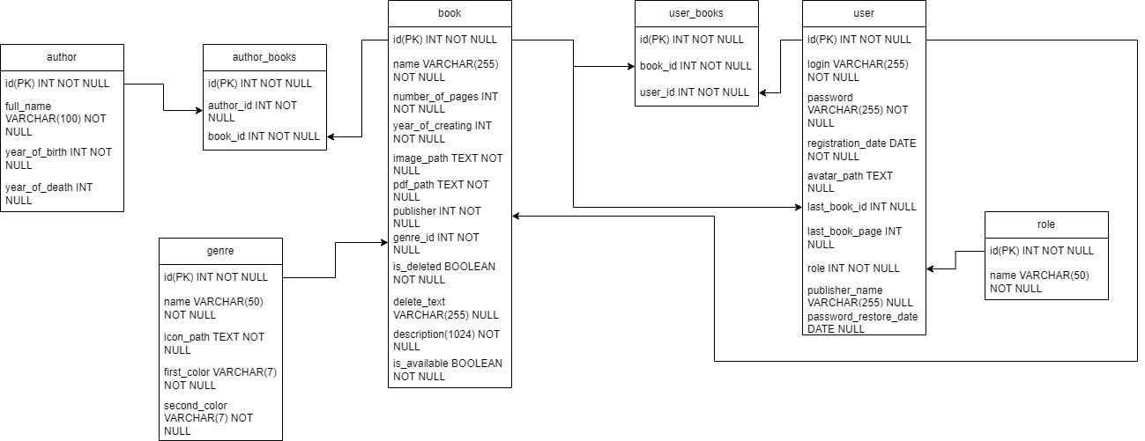

Рисунок 1 – ERD-диаграмма БД проекта

Таблица 1 – Словарь данных

|  |  |  |  |
| --- | --- | --- | --- |
| Наименование поля | Ключ | Тип данных | Описание |
| 1 | 2 | 3 | 4 |
| Сущность «Role» | | | |
| id | PK | int | Идентификатор роли |
| name |  | varchar(50) | Название роли |
| Сущность «User» | | | |
| id | PK | int | Идентификатор пользователя |
| login |  | varchar(255) | Логин |
| password |  | varchar(255) | Пароль |
| role | FK | Int | Идентификатор роли |
| registration_date |  | Date | Дата регистрации |
| password_restore_date |  | Date | Дата запроса о восстановлении пароля |
| avatar_path |  | Text | Путь к изображению аватара |
| last_book_id | FK | Int | Id последней книги |
| last_book_page |  | Int | Номер последней страницы |
| publisher_name |  | Text | Название издательства |
| Сущность «Book» | | | |
| id | PK | int | Идентификатор книги |
| name |  | varchar(255) | Название книги |
| description |  | varchar(1024) | Описание книги |
| number_of_pages |  | int | Количество страниц |
| year_of_creating |  | int | Год написания |
| image_path |  | text | Путь к изображению книги |
| pdf_path |  | text | Путь к файлу книги |
| genre_id | FK | int | Идентификатор жанра |
| is_deleted |  | boolean | Логическое удаление |
| delete_text |  | varchar(255) | Причина удаления |
| is_available |  | boolean | Выпущена ли книга |
| publisher | FK | int | Выпущена ли книга |
| Сущность «User_books» | | | |
| id | PK | int | Идентификатор таблицы |
| book_id |  | int | Идентификатор книги |
| user_id |  | int | Идентификатор пользователя |
| Сущность «Author_books» |
| id | PK | int | Идентификатор таблицы |
| book_id | FK | int | Идентификатор книги |
| author_id | FK | int | Идентификатор автора |
| Сущность «Author» | | | |
| id | PK | int | Идентификатор таблицы |
| full_name |  | Varchar(100) | Название направления |
| year_of_birth |  | int | Год рождения автора |
| year_of_death |  | int | Год смерти автора |
| direction_id | FK | int | Идентификатор направления |
| Сущность «Genre» | | | |
| id | PK | int | Идентификатор таблицы |
| name |  | Varchar(50) | Название жанра |
| icon_path |  | text | Путь к иконке жанра |
| first_color |  | Varchar(7) | Первый цвет градиента жанра |
| second_color | FK | Varchar(7) | Второй цвет градиента жанра |

## Входные данные

Таблица 2 – Входные данные

|  |  |  |  |  |
| --- | --- | --- | --- | --- |
| Имя | Ограничения | Обязательное | Структура, формат | Форма ввода |
| 1 | 2 | 3 | 4 | 5 |
| Входные данные | | | | |
| Логин | Максимальная длина строки 255 символов, не менее 6 символов | Да | Строка | Текстовое поле |
| Пароль | Максимальная длина строки 255 символов, не менее 8 символов, только латинские буквы, по крайней мере одна цифра, по крайней мере один спецсимвол | Да | Строка | Текстовое поле |
| Фотография книги | Формат медиа-файла | Да | Файл | Проводник |
| Название книги | Максимальная длина строки 100 символов | Да | Строка | Текстовое поле |
| Издатель книги | Выбор значения из выпадающего списка | Да | Строка | Выпадающий список |
| Жанр книги | Выбор значения из выпадающего списка | Да | Строка | Выпадающий список |
| Автор книги | Выбор значения из выпадающего списка | Нет | Строка | Выпадающий список |
| Год создания книги |  | Да | Целое число | Текстовое поле |
| Файл книги | Формат pdf-файла | Да | Файл | Проводник |
| ФИО автора | Выбор значения из выпадающего списка | Нет | Строка | Выпадающий список |
| Год рождения автора |  | Да | Целое число | Текстовое поле |
| Фотография автора | Формат медиа-файла | Да | Файл | Проводник |
| Год смерти автора | Формат pdf-файла | Нет | Файл | Проводник |

## Выходные данные

Таблица 3 – Выходные данные

|  |  |  |  |
| --- | --- | --- | --- |
| Название | Пустое поле | Формат | Формат вывода |
| Фотография книги | Нет | Строка-ссылка | Изображение |
| Файл книги | Нет | Байты | Набор изображений |
| Год создания книги | Нет | Целое число | Строка |
| ФИО автора | Нет | Строка | Строка |
| Название жанра | Нет | Строка | Строка |
| Год рождения автора | Нет | Строка | Строка |
| Год смерти автора | Нет | Строка | Строка |
| Первый цвет жанра | Нет | Строка | Цвет градиента карточки |
| Второй цвет жанра | Нет | Строка | Цвет градиента карточки |
| Логин пользователя | Нет | Строка | Строка |
| Фотография пользователя | Нет | Строка-ссылка | Изображение |
| Фотография жанра | Нет | Строка-ссылка | Изображение |
| Фотография автора | Нет | Строка-ссылка | Изображение |

# СХЕМА ИНТЕРФЕЙСА

Ниже предоставлена схема интерфейса:

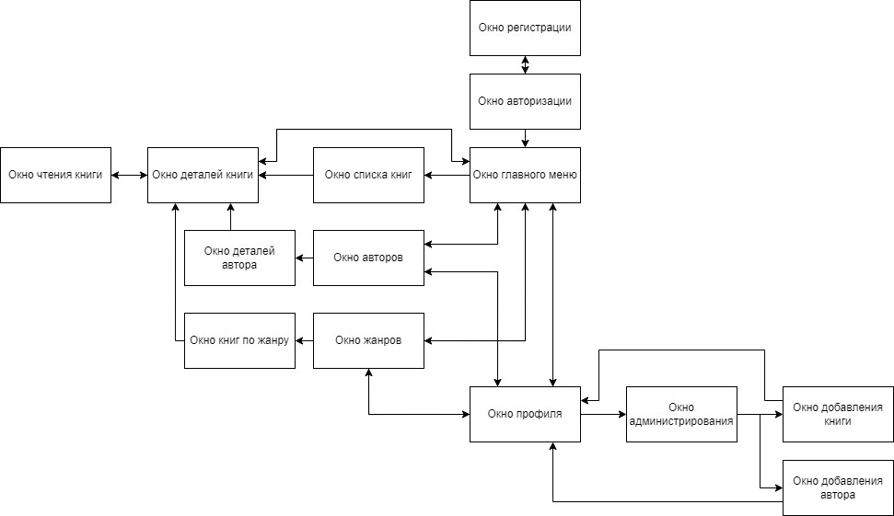

Рисунок 2 – Схема интерфейса

# СТРУКТУРНАЯ СХЕМА

Ниже предоставлена структурная схема:

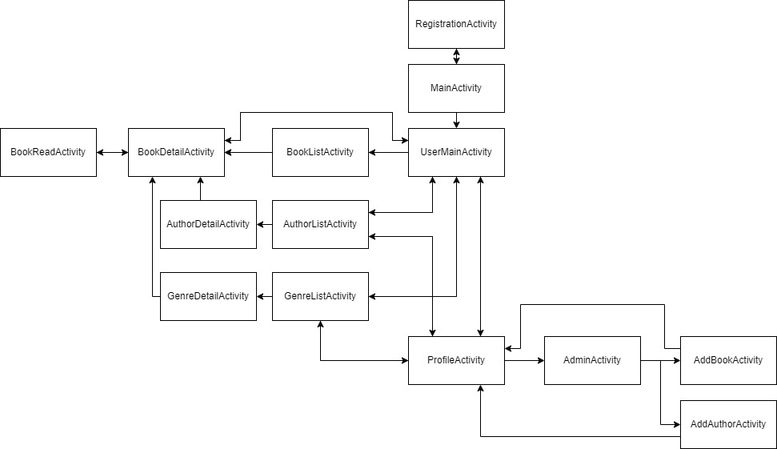

Рисунок 3 – Структурная схема

# ФУНКЦИОНАЛЬНАЯ СХЕМА

Ниже предоставлена функциональная схема.

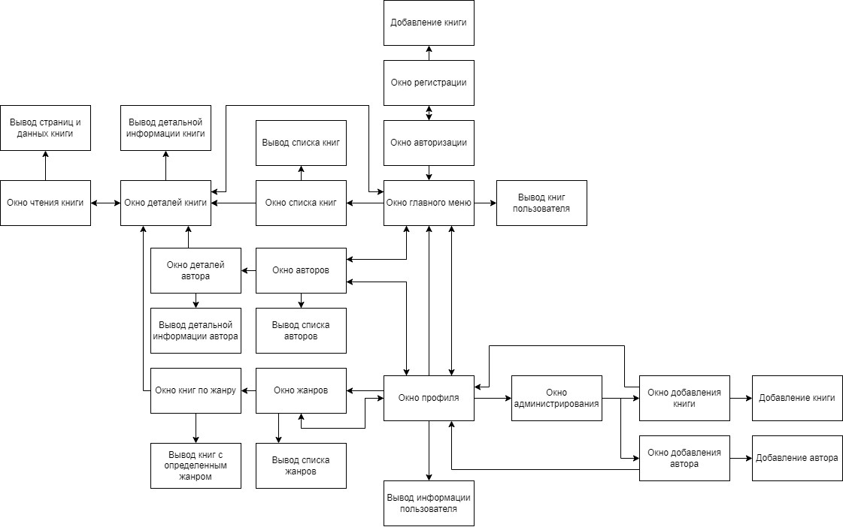

Рисунок 4 – Функциональная схема

# БЮДЖЕТ И РЕСУРСЫ

## Определение бюджета

Проведение разработки осуществляется без привлечения бюджетных средств в рамках курсового проекта по Разработке программных модулей (КП 01.01). Анализ экономических преимуществ не предполагает использования бюджетных средств.

# ПЛАН РАБОТ

## Подготовительный этап

Задачи:

Составление технического задания.

Составление эскизного проекта.

Составление технического проекта.

Сроки: 14 дней.

## Проектирование

Задачи:

Разработка архитектуры приложения.

Создание дизайна пользовательского интерфейса.

Сроки: 20 дней.

## Разработка бэкенда

Задачи:

Написание серверной логики.

Интеграция с базой данных.

Сроки: 40 дней.

## Разработка фронтенда

Задачи:

Создание пользовательского интерфейса с использованием Android Studio.

Реализация клиентской логики.

Сроки: 50 дней.

## Тестирование и отладка

Задачи:

Проведение функциональных и интеграционных тестов.

Отладка и устранение выявленных ошибок.

Сроки: 16 дней.

## Поддержка и обновление (постоянно):

Задачи:

Регулярные обновления и улучшения.

Реагирование на обратную связь пользователей.

Сроки: Постоянно.

# ОЖИДАЕМЫЕ РЕЗУЛЬТАТЫ

## Описание ожидаемых результатов и достижений после завершения проекта

После завершения проекта, ожидается работающие приложение, которое будет доступно через Github, ожидается увеличение числа активных пользователей и положительные отзывы.

# РИСКИ И МЕРЫ ПО ИХ СНИЖЕНИЮ

## Риски безопасности

Среди рисков проекта отмечается риски безопасности и защиты приложения. Отсутствие защиты запросов информации может предоставить большое быстродействие, но поставит под угрозу данные БД в случае несанкционированного доступа к ней.

# ЗАКЛЮЧЕНИЕ

В заключении анализа, разработка приложения «LibraryStar» является оправданной и целесообразной задачей. Необходимость в эффективной системе учета и хранения собственной библиотеки в электронном виде существует и будет существовать продолжительное время. Данная тема будет актуальна еще много десятилетий, а спрос на подобные приложения будет неустанно расти.